ОСНОВЫ МЕНЕДЖМЕНТА
ПРАКТИЧЕСКАЯ РАБОТА 3

Задание «Модель жизненного цикла организации»

- Заполнить таблицу. Подготовиться к устной защите. Знать логику и природу изменений стадий роста и старения жизненного цикла организации. Иметь представления относительно зависимостей двух параметров развития организации: гибкость и контроль.

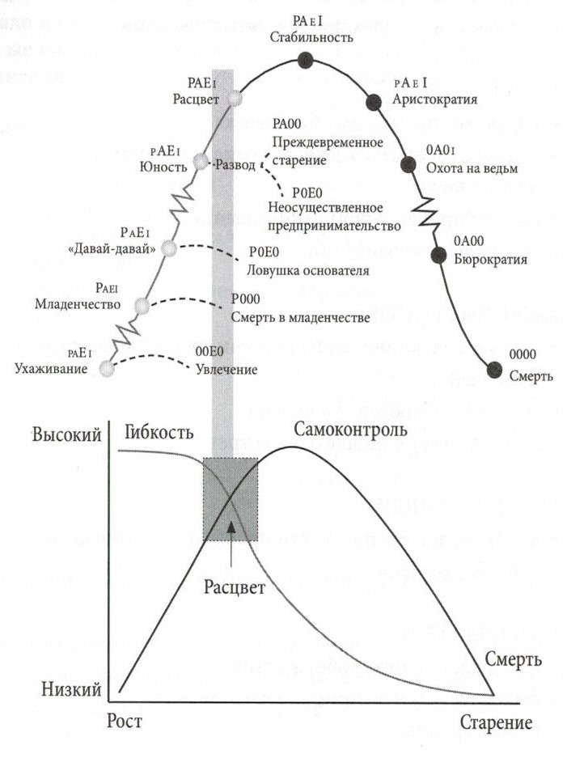

Стадия | Характеристика и проблемы |  | Пути решения возможных проблем
СТАДИИ РОСТА
Зарождение
Младенчество
Высокая активность («Давай-давай», Go-go)
Юность
Расцвет бизнеса
СТАДИИ СТАРЕНИЯ
Стабильность
Аристократия
Ранняя бюрократия
Бюрократизация
Смерть

